E | R | E | U | T | K | L | O | V | N | M  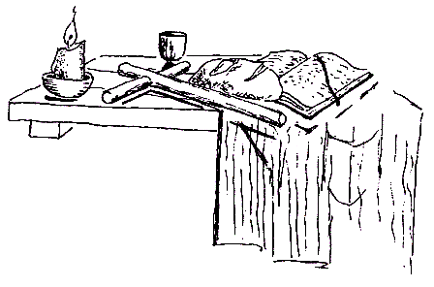
S | M | O | I | S | E | S | B | I | C | P
C | H | T | E | I | T | H | G | L | U | A
L | R | D | I | C | N | P | A | N | U | S
A | L | T | E | D | I | V | O | R | T | C
V | R | S | T | S | A | R | N | U | V | U
O | N | B | C | X | I | U | O | I | V | A
R | D | I | O | S | A | E | A | B | C | A
X | E | S | L | I | B | E | R | T | A | D
F | E | R | T | V | I | B | A | V | R | T
Z | Ñ | L | U | N | A | E | F | J | I | C
A | N | A | S | T | I | R | S | C | O | S

